# Ruduo

## 1 užduotis

Koks tai metų laikas?

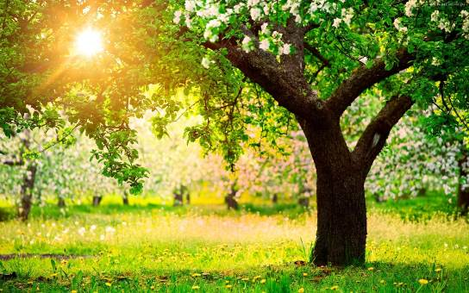

………………………………………………………… ……………………………………………….......



……………………………………………………… ………………………………………………………

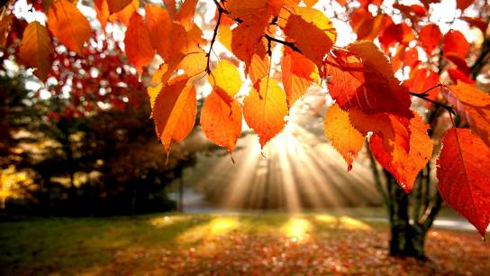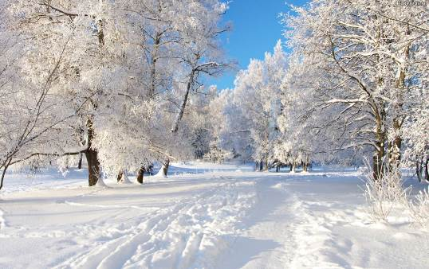

………………………………………………………… ……………………………………………….......



……………………………………………………… ………………………………………………………



## 2 užduotis

Paveikslėlyje matai rudens dovanas. Įrašyk pavadinimus.

K...........................

Š.............................

M...................

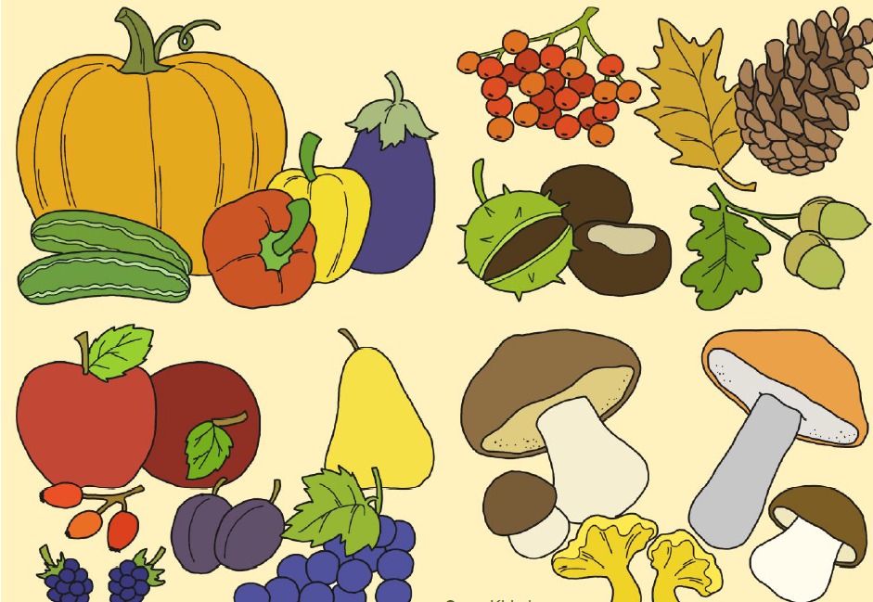

K........................

G...................

O.........................

V...............................

A.........................

P.............................

L..................

K..............................

G.....................

G.....................

## 3 užduotis

Ar moki rudens mėnesių pavadinimus? Sudėliok teisingai lietuviškas raides ir surašyk norvegiškus pavadinimus.

GRUSJISĖ LSPASI TISLKRIAP

...................... .................................... ................................



...................... .................................... ................................



## 4 užduotis

Surask lietuviškiems pavadinimams norvegiškus atitikmenis. Suvedžiok poras.

obuolys

kriaušė

slyva

vynuogė

kankorėžis

paprika

agurkas

kaštonas

lapai

moliūgas

grybas

gilė

šermukšnis

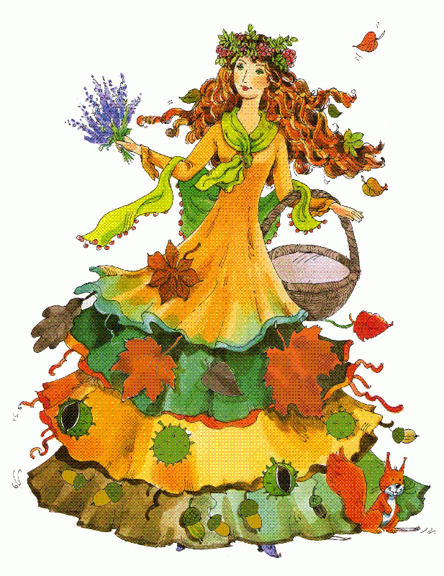

sopp

paprika

blader

eple

plomme

kastanjenøtt

kongle

pære

rognebær

druer

agurk

gresskar

eikenøtt

## 5 užduotis

Rudenį oras dažnai būna vėsus: saulė vis rečiau išlenda iš už debesų, pučia vėjas, lyja lietus. Gali pasirodyti ir pirmos snaigės.

Pažvelk pro langą ir parašyk koks šiandien yra oras.

................................................................................................................................................................................................................................................................................................................................................................................................................................................................................................................................................................................................................................................................

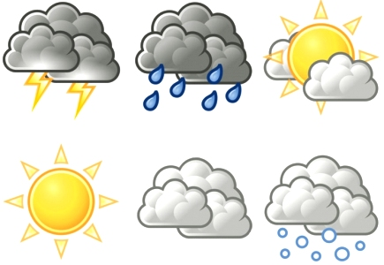

6 užduotis.

Ruduo nudažo medžių lapus. Parašyk kokiam medžiui priklauso šie lapai.

|  |  |  |
| --- | --- | --- |
|  | lønneblad | Lindeblad |
| EIK  Ą……………….… | LØNN  K…………………… | LIND  L…………… |
| kastanjeblad | bjørkeblad | rogneblad |
| KASTANJE  K…………..…..…… | BJØRK  B………..……….. | ROGN  Š…………….………..... |

## 7 užduotis

Miško gyvūnai ruošiasi žiemai. Ar pažįsti gyvūnus paveikslėliuose? Surašyk

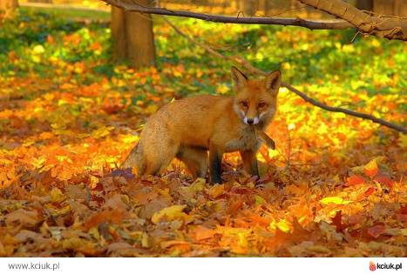

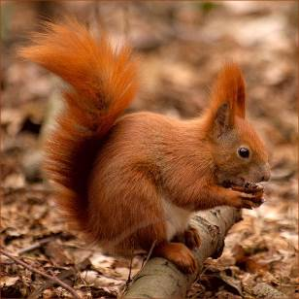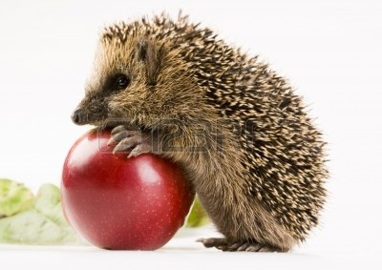

...................... ...................... .............................



...................... .................... .............................

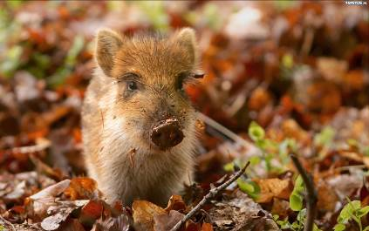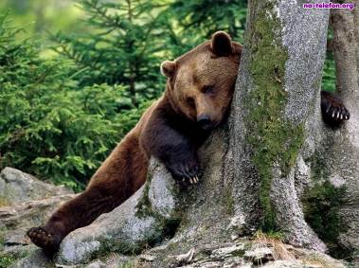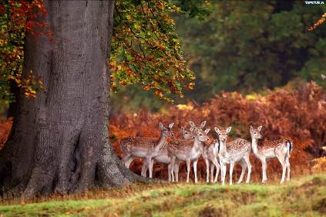

...................... ...................... ......................



...................... .................... .....................



## 8 užduotis

Apvesk daiktus, kuriuos būtų naudinga pasiimti rudeniniam pasivaikščiojimui



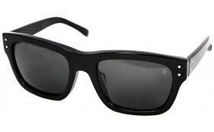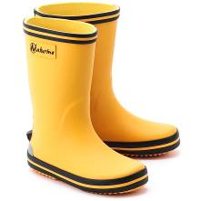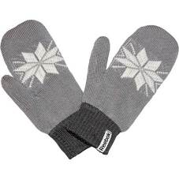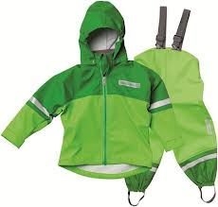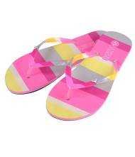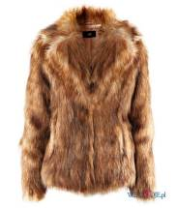

## 9 užduotis

Kokius darbus žmonės dirba rudenį? Surašyk veiksmažodžius

…………………………………. lapus.

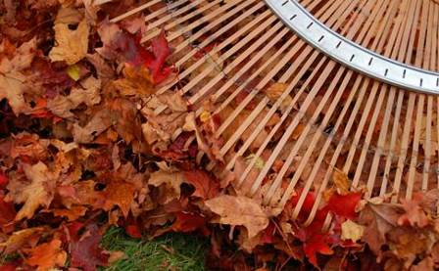

……………………………………grybus.

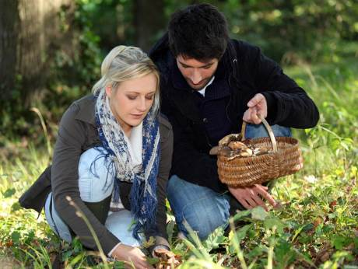

………………………………. obuolius ir riešutus.



……………………………… bulves.

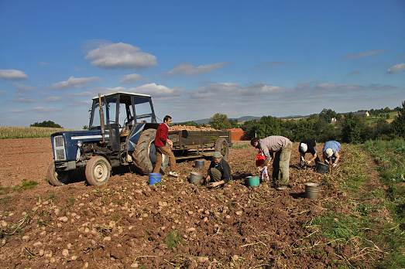

………….......... darbelius iš kaštonų ir gilių.

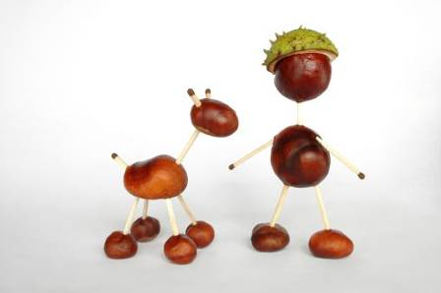

## 10 užduotis

Rudens spalvos yra:



.................................... …………………………………………………….



.................................... …………………………………………………….



.................................... …………………………………………………….



.................................... …………………………………………………….



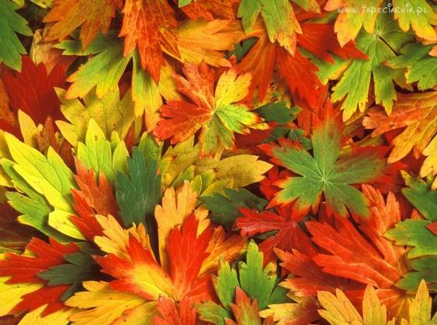

## 11 užduotis

Nupiešk rudenį.